1. Klasifikasi motor AC

Motor AC dibedakan berdasarkan klasifikasinya sebagai berikut :

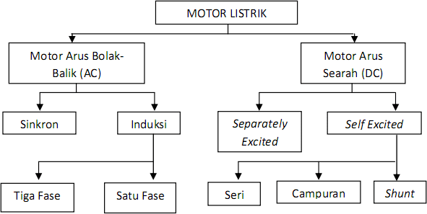

Motor listrik arus bolak-balik adalah salah satu jenis motor listrik yang di suplai oleh sumber tegangan arus bolak balik(AC). Motor listrik arus bolak-balik (AC) tersebut dapat dibedakan lagi jenis-jenisnya sebagai berikut.

* 1. Motor singkron

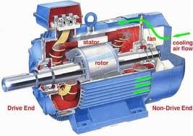

Motor sinkron adalah salah satu jenis motor listrik arus bolak balik (AC) yang bekerja pada kecepatan tetap dan konstan pada sistem frekuensi tertentu. Motor listrik sinkron memiliki kelebihan untuk memperbaiki faktor daya dalam sistem, sehingga motor listriik jenis ini biasa digunakan pada sistem yang memakai banyak listrik.

Motor sinkron adalah motor listrik AC, yang pada kondisi *steady*, kecepatan putaran rotor nya tersinkronisasi atau sebanding dengan frekuensi gelombang arus AC. Jika kita kaitkan dengan rumus putaran rotor mesin AC di bawah ini, maka kecepatan rotor akan selalu sebanding dengan frekuensi listrik supply dan berbanding terbalik dengan jumlah kutub magnet.

Dimana *N* = kecepatan putaran rotor motor (rpm), *f* = frekuensi sumber listrik AC (Hz), dan *P* = jumlah kutub magnet untuk setiap fase listrik. Prinsip kerja motor listrik AC tipe sinkron adalah terletak pada sistem eksitasi pada rotornya. Rotor motor AC sinkron memiliki kutub magnet dengan posisi yang tetap. Kutub magnet tersebut terkunci dengan medan magnet yang terbangkitkan di stator. Sehingga pada saat medan magnet stator berputar akibat gelombang listrik AC, rotor motor akan ikut berputar dengan kecepatan yang sama dengan kecepatan gelombang listrik AC. 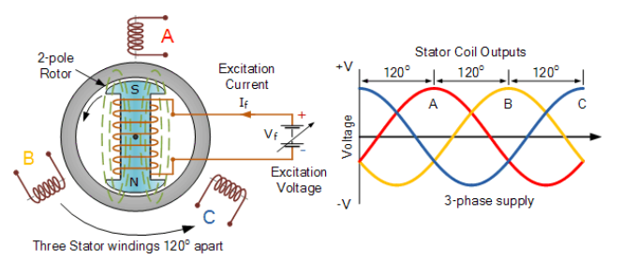

Gambaran Motor DC

Gambar di atas adalah ilustrasi sebuah motor listrik AC sinkron dengan sumber listrik AC tiga fasa. Pada gambar tersebut, terlepas dari sumber eksitasinya, rotor motor tersusun atas dua kutub magnet yakni utara (merah) dan selatan (hijau). Sedangkan sisi stator, tersusun atas beberapa kumparan kawat dengan sumber tegangan listrik AC tiga fasa (merah, biru, hijau). Melalui beberapa kumparan yang disusun sedemikian rupa, listrik AC tiga fasa terkonversi menjadi kutub magnet dan medan magnet putar. Kutub magnet stator yang terbangkitkan akan tarik- menarik dengan kutub magnet rotor yang berlawanan. Sehingga jika medan atau

kutub magnet stator berputar karena gelombang listrik AC, maka rotor motor akan ikut berputar mengikuti putaran kutub magnet stator. Kutub utara rotor akan selalu mengikuti putaran kutub selatan stator, sedangkan kutub selatan rotor akan mengikuti putaran kutub utara stator. Dengan demikian kecepatan putaran rotor akan selalu sama dengan kecepatan putaran medan magnet stator, dan karena hal inilah motor listrik AC ini disebut dengan motor listrik AC tipe sinkron. Jelas bahwa karakteristik paling utama dari motor listrik AC tipe sinkron adalah komponen rotor yang memiliki kutub magnet tetap. Medan magnet rotor motor tersebut dapat dibangkitkan dari berbagai cara. Sehingga berdasarkan hal ini, motor AC sinkron dapat diklasifikasikan kembali menjadi beberapa tipe.

* + - Motor Sinkron dengan Magnet Permanen

Cara paling mudah untuk mendapatkan medan magnet pada rotor motor listrik sinkron adalah dengan menggunakan magnet permanen. Dengan cara ini akan didapatkan motor listrik yang lebih awet, konsumsi listrik yang relatif hemat karena tidak dibutuhkannya eksitasi pada rotor, serta kerugian panas yang sangat kecil.

* + - Motor Sinkron Reluktansi

Motor sinkron reluktansi menggunakan rotor dengan bahan ferromagnetik, yang diinduksi oleh medan magnet stator. Medan magnet stator dibangkitkan dengan menggunakan beberapa kumparan yang dialiri arus listrik AC. Rotor yang menggunakan bahan logam yang dapat ditarik oleh magnet namun bukan magnet permanen, akan berputar mengikuti putaran medan magnet yang terbangkitkan pada stator motor. Kecepatan sinkron motor didapatkan pada motor reluktansi yang memiliki kutub rotor dengan jumlah yang sama dengan kutub stator.

* + - Motor Sinkron Histerisis

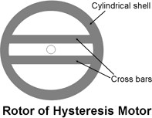

Rotor motor sinkron histerisis menggunakan material silinder baja kobalt dengan nilai koersivitas tinggi. Koersivitas adalah sebuah sifat material ferromagnetik untuk menahan medan magnet luar sehingga ia tidak kehilangan sifat kemagnetannya. Sehingga material dengan koersivitas tinggi, sekali ia termagnetisasi oleh medan magnet dengan arah tertentu, akan membutuhkan medan magnet terbalik yang besar untuk melawan magnetisasi tersebut (histerisis yang lebar).

* 1. Motor induksi

Motor induksi merupakan salah satu jenis motor listrik bolak balik (AC) yang bekerja berdasarkan prinsip kerja induksi medan magnet antara stator dan rotor. Motor induksi dapat diklasifikasikan menjadi dua jenis yaitu :

* + - *Motor induksi satu fasa*

Motor induksi jenis ini hanya memiliki satu gulungan pada stator, beroperasi dengan pasokan daya satu fasa serta memiliki rotor kandang tupai dan memerlukan sebuah komponen tambahan untuk menghidupkan motornya. Motor listrik jenis ini merupakan jenis motor induksi yang paling umum digunakan dalam peralatan rumah tangga, seperti mesin cuci, kipas angin dan pengering.

* + - *Motor induksi tiga fase*

Medan magnet pada rotor yang berputar dihasilkan oleh suplai tegangan tiga fasa yang seimbang. Motor listrik jenis tersebut memiliki kemampuan daya yang cukup tinggi, dan memiliki kandang tupai ataupun gulungan rotor (walaupun 90% memiliki rotor kandang tupai) dengan penyalaan sendiri. Diperkirakan kurang lebih sekitar 70% motor yang digunakan pada industri menggunakan motor listrik jenis ini, sebagai contoh kopressor, pompa, jaringan listrik, belt conveyor dan grinder. dengan kemampuan daya 1/3 hingga mencapai ratusan Hp.

1. Fungsi dan prinsip kerja motor AC

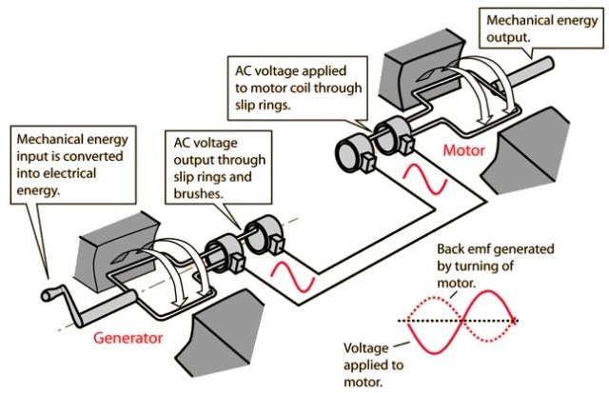

Rangkaian motor dan generator AC

Motor arus bolak-balik (motor AC) ialah suatu mesin yang berfungsi mengubah tenaga listrik arus bolak-balik (listrik AC) menjadi tenaga gerak atau tenaga mekanik berupa putaran daripada rotor. Motor listrik arus bolak-balik dapat dibedakan atas beberapa jenis

Pada motor AC, arus dilewatkan melalui kumparan, menghasilkan torsi pada kumparan. Sejak saat itu bolak, motor akan berjalan lancar hanya pada frekuensi gelombang sinus. Hal ini disebut motor sinkron. Lebih umum adalah motor induksi, di mana arus listrik induksi dalam kumparan berputar daripada yang diberikan kepada mereka secara langsung.

Salah satu kelemahan dari jenis motor AC adalah arus tinggi yang harus mengalir melalui kontak berputar. Memicu dan pemanasan pada kontak-kontak dapat menghabiskan energi dan memperpendek masa pakai motor. Dalam motor AC umum medan magnet yang dihasilkan oleh elektromagnet didukung oleh tegangan AC sama dengan kumparan motor. Kumparan yang menghasilkan medan magnet yang kadang- kadang disebut sebagai "stator", sedangkan kumparan dan inti padat yang berputar disebut "dinamo". Dalam motor AC medan magnet sinusoidal bervariasi, seperti arus dalam kumparan bervariasi.

1. Mengendalikan motor AC

Metode untuk mengendalikan motor AC 3 phase yang sederhana adalah dengan menggunakan Inverter. Inverter adalah alat pengubah arus DC ke arus AC yang cara kerjanya adalah, pertama input inverter adalah AC 50 Hz, lalu dirubah ke DC, kemudian difilter, setelah itu diubah lagi ke AC tetapi frekuensinya tidak

lagi 50 Hz. Tetapi besarnya dapat diatur sesuai keinginan. Dengan demikian frekuensi keluaran ini akan berpengaruh terhadap putaran motor, sesuai dengan rumus rpm=120 X F/kutub. Inverter memiliki beberapa terminal masukan untuk sumber arus, saluran kontrol arah putaran, masukan anlog untuk kontrol kecepatan dan sambungan RJ45 untuk komunikasi data apabila dikehendaki sambungan ke komputer. Dengan adanya sambungan ke computer maka pengaturan arah dan kecepatan putaran motor dapat dilakukan dengan mudah melalui layar komputer dan banyak informasi yang dapat diketahui seperti tegangan, arus, torsi, frekuensi dan banyak lagi yang lainnya.

Dari eksperimen yang dilakukan diperoleh hasil bahwa untuk mengontrol arah dan kecepatan putaran motor AC 3 phase dapat dilakukan dengan 4 mode yaitu : Kontrol dengan referensi internal, Kontrol 2-wire dengan referensi external, Kontrol 3-wire dengan referensi external dan Kontrol dengan computer.

Sumber :

<https://www.etsworlds.id/2018/05/pengertian-klasifikasi-dan-jenis-motor.html> <http://metaphysical-paradox.blogspot.com/2013/03/prinsip-kerja-motor-ac-dan-dc.html>